**எங்கள் கிளப் தத்துவம்**

கோட் ஃபார் லைஃப்பில்> அனைவருக்கும் குறியீட்டை (கோடிங்) கற்றுக்கொள்ளும் வாய்ப்பு கிடைக்க வேண்டும் என்று நாங்கள் விரும்புகிறோம்> அதற்காக எங்கள் கிளப் தூதர்கள் அவர்கள் கற்றுக்கொள்வதற்கு ஆதரவான சூழலை உருவாக்க வேண்டும் என்று விரும்புகிறோம். இது வெறும் குறியீட்டைக் கற்றுக்கொள்வதை விட அதிகம்> இது நம்பிக்கையையும் ஒத்துழைப்பையும் கட்டியெழுப்புவதாகும். எனவே நீங்கள் செய்ய வேண்டியவை:

* நேர்மறையான முன்மாதிரிகளாக இருங்கள்> அனைவருக்கும் திறந்த மனதுடனும் அனைவரையும் உள்ளடக்கியதாகவும் இருங்கள்> புரிந்துகொள்ள உதவ நிஜ உலக ஒப்புமைகளைப் பயன்படுத்துங்கள்> வளர்ச்சி மனப்பான்மையை ஊக்குவியுங்கள் மற்றும் மிக முக்கியமாக> மகிழ்ச்சியாக இருங்கள்!

நிலையான மனப்பான்மைக்கு எதிராக வளர்ச்சி மனப்பான்மையின் உதாரணம்: "நான் தோல்வியடையப் போகிறேன் என்றால் முயற்சி செய்வதில் என்ன பயன்" அல்லது *"*நான் இதில் நல்லவன் இல்லை" என்பதற்கு எதிராக *"*முயற்சி செய்வதுஎப்போதும் நல்லது> தோல்வி என்பது ஒரு கற்றல் வளைவு" அல்லது "நான் முயற்சி செய்து பயிற்சி செய்தால்> என்னால் முன்னேற முடியும்"

**கிளப்பை எப்படி தொடங்குவது**

மாணவர்களுக்கு வகுப்பறையில் அல்லது வீட்டில் கணினிகளுக்கான அணுகல் தேவை மற்றும் அவர்களுக்கு நல்ல இணைய இணைப்பு தேவைப்படும். உங்கள் திரையை அவர்களுக்குக் காட்டுவதற்கான வழியும் வீடியோக்களை இயக்குவதற்கான திறனும் உங்களுக்குத் தேவைப்படும். இந்த வளங்கள் மாணவர்களுடன் நேரில் பயன்படுத்தப்படுவது சிறந்தது> அதனால் தேவைப்பட்டால் நீங்கள் ஆதரவு வழங்க முடியும்> ஆனால் அரட்டை மற்றும் பகிர்வை செயல்படுத்த போதுமான ஹோஸ்ட் மென்பொருள் இருந்தால் ஆன்லைனிலும் செய்யலாம்.

கேமில் 'சால்வ்' கருவி கிடைக்கவும்> ஒரு வகுப்பை உருவாக்கவும், உங்கள் மாணவர்களுடன் அணுகல் விவரங்களைப் பகிர்ந்து கொள்ளவும் நீங்கள் கோட் ஃபார் லைஃப் வலைத்தளத்தில் ஆசிரியராக பதிவு செய்யப்பட வேண்டும். இது வளங்களை அணுகவும் கடவுச்சொற்களை மீட்டமைக்கவும் போன்றவற்றை உங்களுக்கு அனுமதிக்கும்.

பதிவு செயல்முறையில் உள்ள வழிமுறைகளைப் பின்பற்றவும், உங்கள் பள்ளியை (கிளப்பை) சேர்க்கவும், பின்னர் உங்கள் பள்ளிக்கு ஒரு வகுப்பைச் சேர்க்கவும். நீங்கள் பதிவு செய்த பிறகு உங்கள் மின்னஞ்சலை சரிபார்க்க நினைவில் கொள்ளவும்.

நீங்கள் எப்படி தொடங்குவது என்று தெரியாமல் இருந்தால் தயவுசெய்து ஆதரவுக்காக எங்களைத் தொடர்பு கொள்ளுங்கள்.

**இந்த பாடநெறி என்ன உள்ளடக்குகிறது**

இந்த பாடநெறி தொடக்க வயது குழந்தைகளுக்கு பிளாக் அடிப்படையிலான நிரலாக்க மொழியைப் பயன்படுத்தி குறியீட்டு திறன்களை அறிமுகப்படுத்துவதை நோக்கமாகக் கொண்டுள்ளது. நாங்கள் தற்போதுள்ள கற்பித்தல் பொருட்களை ஆறு பாடங்களாக சுருக்கியுள்ளோம்> விரிவாக்கத்திற்காக இரண்டு கூடுதல் பாடங்களுடன்> பாட திட்டங்கள் மற்றும் செயல்பாடுகளையும் சேர்த்துள்ளோம்.

இந்த பாடநெறியின் நோக்கம் தொடக்க கற்பவர்களுக்கு பைத்தானை பிளாக் நிரலாக்கம் மற்றும் உரை அடிப்படையிலான வடிவங்கள் இரண்டிலும் அறிமுகப்படுத்துவதும்> மாணவர்களுக்கு புதிய கருத்துக்களை எப்படி அறிமுகப்படுத்தலாம் என்பதைப் பற்றி விவாதிப்பதும் ஆகும்.

ரேபிட் ரூட்டர் கம்ப்யூட்டிங்கிற்கான KS1 - KS3 தேசிய பாடத்திட்டத்தின் பல அம்சங்களை உள்ளடக்குகிறது. நீங்கள் இங்கே மேலும் அறிந்து கொள்ளலாம்.

பாடநெறியில் நிலை நிறைவு செயல்பாடுகள்> நிரூபணங்கள் மற்றும் சில வீடியோக்கள் இருக்கும். நேரங்கள் தோராயமானவை மற்றும் உங்களுக்கும் உங்கள் கிளப்பிற்கும் பொருந்தக்கூடியதாக இந்த வளங்களை சரிசெய்து கொள்ள பரிந்துரைக்கிறோம். மாணவர்கள் விரைவாக முடித்தால் அடுத்த அமர்வுக்கு செல்ல விரும்பலாம். விரிவாக்கம் மற்றும் சுதந்திரத்திற்காக நாங்கள் இரண்டு கூடுதல் அமர்வுகளை வழங்கியுள்ளோம்.

**உங்களுக்கு என்ன தேவைப்படும்**

**பாடநெறி தொடங்குவதற்கு முன்**

1. அணுகல்[**www.codeforlife.education**](http://www.codeforlife.education)
2. ஆசிரியராக பதிவு செய்து, பாடநெறி தொடங்குவதற்கு முன்னதாகவே உங்கள் வகுப்பை அமைத்துக் கொள்ளுங்கள்.
3. மாணவர்களுடன் ஒரு வகுப்பை அமைத்து அவர்களின் உள்நுழைவு விவரங்களை அனுப்புங்கள்
4. பாடநெறியை முழுவதுமாகப் படித்து நீங்கள் எல்லாவற்றையும் புரிந்துகொண்டுள்ளீர்கள் என்பதை உறுதிப்படுத்துங்கள். ஏதேனும் பிரச்சினைகள் இருந்தால்> கோட் ஃபார் லைஃப்ஐ தொடர்பு கொள்ளுங்கள்.
5. சூழலைச் சோதித்துப் பார்க்கவும்

**கழக அமர்வுகள்**

**அமர்வு 1 – வரிசைமுறை**

**நோக்கங்கள்**

**•** எளிய பாதைக்கான வழிமுறைகளின் வரிசையை உருவாக்குங்கள்

**•** அல்காரிதம் என்ற சொல்லைப் பயன்படுத்துங்கள், கணினி கோட் எனப்படும் வழிமுறைகளைப் பின்பற்றுகிறது என்பதைப் புரிந்துகொள்ளுங்கள் **•** எளிய நிரலில் பிழைகளைத் திருத்த (டிபக்) தொடங்குங்கள்

**வளங்கள்**

* ரேபிட் ரூட்டரில் நிலைகள் 1 முதல் 12 வரை (ஆன்லைன்)
* இணைய அணுகலுடன் கூடிய கணினிகள்> ப்ரொஜெக்டர் அல்லது இன்டராக்டிவ் ஒயிட்போர்டு (IWB)
* நிலை 6 வரைபடங்களுக்கான அச்சிடப்பட்ட தாள்கள் (ஒரு ஜோடிக்கு 1)
* மாணவர்களுக்கான உள்நுழைவு அட்டைகள் - பெயர்கள் அடையாளம் தெரியாதவாறு
* அச்சிடக்கூடிய சொத்துக்கள்

**சொல்லகராதி**

* + முன்னோக்கி
  + வலப்புறம்
  + இடப்புறம்
  + பாதை
  + பயணம்
  + குறியீடு
  + நிரல்
  + வழிமுறை
  + வரிசைமுறை

**பாட வழிகாட்டி**

**அறிமுகம் (10 நிமிடங்கள்)**

1. நிலை 1 ஐப் பயன்படுத்தி ரேபிட் ரூட்டரை அறிமுகப்படுத்துங்கள்
2. மாணவர்கள் திரையில் என்ன காண்கிறார்கள் என்று கேளுங்கள்
3. திரையின் வெவ்வேறு பகுதிகளைப் பற்றி பேசுங்கள் - பாதையை நகர்த்துதல், கோட் பகுதி மற்றும் வரைபடத்திற்கு இடையே உள்ள மைய பட்டியை இழுத்தல் மற்றும் பெரிதாக்குதல் மற்றும் சிறிதாக்குதல் ஆகியவற்றைச் சேர்க்கவும்
4. வேனை வீட்டிற்கு செல்லச் செய்ய நாம் என்ன வழிமுறைகளைக் கொடுக்க வேண்டும் என்று கேளுங்கள்
5. ஒரு தன்னார்வலரை இடது பக்கத்திலிருந்து **முன்னோக்கி நகரு** பிளாக்கை கோட் வேலைக்களத்திற்கு இழுத்து அதை **தொடக்கம்** பிளாக்கின் கீழே 'கிளிக்' செய்யச் சொல்லுங்கள்
6. இது போதுமானதா? அப்படியென்றால், ப்ளே பட்டனைஅழுத்தவும் அல்லது குறியீடு இயக்க **தொடக்கம்** vd;w தொகுதிiaf; கிளிக் செய்யவும்
7. குறியீடு njhFjpfis வேனை நகர்த்துவதற்கு நீங்கள் கணினிக்கு கொடுக்கும் வழிமுறைகள் என்று விளக்குங்கள்.
8. njhFjpகளின் எண்ணிக்கையைக் குறிக்கும் பாதையில் உள்ள மாதிரி குறியீடுகளைக் கவனியுங்கள். இந்த பாதைக்கு ஒரு **முன்னோக்கி நகரு** njhFjp தேவை.
9. ஒரு நிலையை முடித்த பிறகு 'அடுத்த நிலை' என்பதைக் கிளிக் செய்வதன் மூலம் நிலை 2 க்கு எப்படி செல்வது என்பதை விளக்குங்கள்.

**ஜோடி அல்லது தனிப்பட்ட செயல்பாடு (5 நிமிடங்கள்)**

1. நீங்கள் உங்கள் வகுப்பை அமைப்பதன் மூலம் உருவாக்கிய கணக்கு விவரங்களைப் பயன்படுத்தி, ஆப்பில் எப்படி உள்நுழைவது என்பதை குழந்தைகளுக்குக் காட்டுங்கள்.
2. வகுப்பிற்கு நிரலை அணுகவும், நிலை 1 மற்றும் 2 ஐ தாங்களே முயற்சி செய்யவும் வாய்ப்பு கொடுங்கள்.

**சிறு மறுபார்வை (5 நிமிடங்கள்)**

1. IWB-யில் நிலை 3 ஐ நிரூபிக்கவும். இங்கே நமக்கு என்ன புதிய கட்டளை தேவைப்படும்?
2. ஒரு தீர்வை உருவாக்குங்கள்
3. குறிப்பு: மாணவர்கள் இடது அல்லது வலது எந்த திசையில் திரும்ப வேண்டும் என்பதில் குழப்பம் அடையலாம். மாணவர்கள் திரையில் காட்டுவதற்காக இடது-வலது வேன்களை அச்சிட்டுக் கொடுப்பது பயனுள்ளதாக இருக்கும்.
4. முக்கிய கேள்வி: நாம் அறிவுரைகளின் வரிசையை மாற்றினால், அது முக்கியமா? (சோதித்துப் பார்க்கவும்). வரிசையில் அறிவுரைகளின் ஒழுங்கு முக்கியம் என்ற கருத்தை வலியுறுத்துங்கள்.

**ஜோடி செயல்பாடு (10 நிமிடங்கள்)**

1. குழந்தைகளை நிலை 5 வரை தொடர்ந்து பணியாற்றுமாறு கேட்கவும்.

**கணினி இல்லாத செயல்பாடு (15 நிமிடங்கள்)**

1. IWB-யில் நிலை 6 ஐ ஒன்றாகப் பார்த்து, குழந்தைகளுக்கு பொருத்தமான அச்சிடப்பட்ட தாள்களைக் கொடுங்கள்.
2. கணினிகளைப் பயன்படுத்தாமல் இந்த மிகவும் சவாலான பாதைக்குத் தேவையான குறியீட்டை முன்னறிவிக்கச் சொல்லி குழந்தைகளின் கற்றலை மதிப்பீடு செய்யுங்கள்.
3. அவர்கள் இதைச் செய்த பிறகு, ராபிட் ரூட்டர் நிரலில் தங்கள் முன்னறிவிக்கப்பட்ட பாதைகளை முயற்சி செய்து, தங்கள் முன்னறிவிப்பு சரியாக இருந்ததா என்பதைக் குறிப்பிடச் சொல்லுங்கள்.

**ஜோடி செயல்பாடு (15 நிமிடங்கள்)**

1. குழந்தைகளை நிலை 7 மற்றும் 8 இல் தொடர்ந்து பணியாற்றுமாறு கேட்கவும்.
2. அவர்களின் தீர்வுகளைச் சரிபார்த்து, பின்னர் நிலை 12 வரை தொடருமாறு கேட்கவும்.

**பகிர்வு மற்றும் மறுபார்வை (5 நிமிடங்கள்)**

* அடுத்த முறை நீங்கள் பல திருப்பங்களுடன் கூடிய நீண்ட சாலைகளைப் பார்க்கப் போகிறீர்கள் என்று விளக்குங்கள்.
* மாணவர்களிடம் அவர்களுக்கு எது கடினமாக இருந்தது என்று கேட்கவும்?
* அவர்கள் தங்கள் பிரச்சினைகளை எப்படி தீர்த்தார்கள்?
* முக்கிய வார்த்தைகளை மீண்டும் நினைவுபடுத்துங்கள்

**அமர்வு 2 - குறுகலான பாதை**

**நோக்கங்கள்**

* பாகம் 1: வழியில் ஒன்று அல்லது அதற்கு மேற்பட்ட பொதிகளை வழங்குவதற்கு மிகவும் சிக்கலான வழிமுறையை உருவாக்கவும்.
* பாகம் 2: எளிய மீள்செயலை புரிந்துகொண்டு பயன்படுத்தவும்

**வளங்கள்**

• ராபிட் ரூட்டரில் நிலை 17 மற்றும் 18

• இணைய அணுகல் கொண்ட கணினிகள்

• ப்ரொஜெக்டர் அல்லது ஊடாடும் வெள்ளைப் பலகை (IWB)

• நிலை 17 வரைபடங்களுக்கான அச்சிடப்பட்ட தாள்கள் (ஒரு ஜோடிக்கு ஒன்று)

• L மற்றும் R கொண்ட அச்சிடப்பட்ட வேன்கள்

**சொல்லகராதி**

* நேரடியாக
* வழியில்
* இலக்கு
* சுழற்சி
* மீள்செயல்

**பாட வழிகாட்டி**

**ஆயத்தப் பயிற்சி**

* மாணவர்கள் 10 நிமிடங்கள் வரை நிலை 15 வரை தொடர்கிறார்கள்
* நிலை 16 ஐ காட்டி, டெலிவரி டிரைவர் எந்த வீட்டிற்கு முதலில் டெலிவரி செய்ய வேண்டும் என்பதை எப்படி முடிவு செய்வார் என்பதைப் பற்றி விவாதிக்கவும்.

**கணினி இல்லாத செயல்பாடு (15 நிமிடங்கள்)**

1. IWB-யில் நிலை 17 ஐ ஒன்றாகப் பார்த்து> குழந்தைகளுக்கு பொருத்தமான அச்சிடப்பட்ட தாள்களைக் கொடுங்கள்.
2. கணினிகளைப் பயன்படுத்தாமல் இந்த நிலைக்குத் தேவையான குறியீட்டை முன்னறிவிக்கச் சொல்லி குழந்தைகளின் கற்றலை மதிப்பீடு செய்யுங்கள்
3. அவர்கள் பயன்படுத்திய தொகுதிகளின் எண்ணிக்கையையும் எண்ண வேண்டும்
4. மாணவர்களை ராபிட் ரூட்டர் நிரலில் தங்கள் முன்னறிவிக்கப்பட்ட பாதைகளை முயற்சி செய்து> தங்கள் முன்னறிவிப்பு சரியாக இருந்ததா என்பதைக் குறிப்பிடச் சொல்லுங்கள்.
5. மாணவர்கள் தங்கள் வழிமுறை சரியாக இருந்ததா மற்றும் அவர்களின் மதிப்பெண் என்னவென்று பதிவு செய்ய வேண்டும்
6. குறைவான உகந்த தீர்வுகளைப் பற்றி விவாதித்து> அவற்றை மேம்படுத்த வகுப்பை ஊக்குவிக்கவும்

**ஜோடி செயல்பாடு (5 நிமிடங்கள்)**

* மாணவர்கள் ஜோடிகளாக நிலை 18 ஐ முடிக்கிறார்கள்
* குறைவான உகந்த தீர்வுகளைப் பற்றி விவாதித்து, அவற்றை மேம்படுத்த வகுப்பை ஊக்குவிக்கவும்

**சுழற்சிகளை அறிமுகப்படுத்துதல் (15 நிமிடங்கள்)**

1. மீள்செயலை அறிமுகப்படுத்த வீடியோவைக் காட்டுங்கள் <https://youtu.be/vFGd0v3msRE> - இந்த வீடியோ நிலை 19 இன் அறிமுகத்திலும் உள்ளது
2. நிலை 19 ஐ காட்டி, மாணவர்களிடம் எந்த அறிவுரை மீண்டும் மீண்டும் செய்யப்படுகிறது என்று கேட்கவும்; அது **முன்னோக்கி செல்** தொகுதி ஆகும்
3. நிலை 19 க்கு ஒத்துழைப்புடன் ஒரு தீர்வை உருவாக்கி, மீள்செயல் சுழற்சியை அறிமுகப்படுத்துங்கள்
4. ராபிட் ரூட்டரில் பயன்பாட்டை நிரூபிக்கவும்

**ஜோடி செயல்பாடு (15 நிமிடங்கள்)**

1. மாணவர்கள் ஜோடிகளாக நிலை 19 – 21 ஐ முடிக்கிறார்கள்; சிலரை நிலை 22 வரை தொடர அனுமதிக்கவும்

**குறிப்பு:** இந்த நிலைகளில் சுழற்சிகளைப் பயன்படுத்த மாணவர்கள் சிரமப்பட்டால்> சுழற்சிகள் இல்லாமல் நிலையைத் தீர்த்துவிட்டு> பின்னர் மீண்டும் செய்ய வேண்டிய ஒரு முறையைத் தேடுமாறு ஊக்குவிக்கவும். அவர்கள் சுழற்சியைப் பயன்படுத்தாவிட்டால் குறைந்த வழிமுறை மதிப்பெண் பெறுவார்கள். **எ.கா.** நிலை 21 இல்> மாணவர்கள் முன்னோக்கி செல்> இடது> வலது> இடது என்பது மீண்டும் மீண்டும் செய்யப்படுவதைக் கண்டுபிடிக்க வேண்டும்.

பாதை மற்றும் வழிமுறை மதிப்பெண் இரண்டிலும் 10/10 மதிப்பெண் பெறாவிட்டால்> மாணவர்களை அவர்களின் பதில்களை மறுபரிசீலனை செய்ய ஊக்குவிக்கவும்.

**பகிர்வு மற்றும் மறுபார்வை (5 நிமிடங்கள்)**

* அடுத்த முறை நீங்கள் மிகவும் சிக்கலான சுழற்சிகளைப் பார்க்கப் போகிறீர்கள் என்று விளக்குங்கள்.
* மாணவர்களுக்கு எது கடினமாக இருந்தது?
* அவர்கள் தங்கள் பிரச்சினைகளை எப்படி தீர்த்தார்கள்?
* முக்கிய வார்த்தைகளை மீண்டும் நினைவுபடுத்துங்கள்.

**அமர்வு 3 - சிக்கலான பாதைகள்**

**நோக்கங்கள்**

* நீண்ட கையெழுத்து முறையில் எழுதி, பின்னர் மீண்டும் செய்ய வேண்டிய முறைகளைத் தேடுவதன் மூலம் சிக்கலான சுழற்சி பிரச்சினைகளுக்கு தீர்வுகளை உருவாக்குவது எப்படி என்று கற்றுக்கொள்ளுங்கள்

**வளங்கள்**

* ராபிட் ரூட்டரில் நிலை 23 முதல் 25 வரை
* நிலை 24 வரைபடங்களுக்கான அச்சிடப்பட்ட தாள்கள் (ஒரு ஜோடிக்கு ஒன்று)
* நிலை 24 க்கான நீண்ட தீர்வு - காட்சி
* வள தாள் - நிலை 24 செயல்பாட்டு தாள்

**பாட வழிகாட்டி**

**அறிமுகம் (10 நிமிடங்கள்)**

1. நிலை 23 ஐ காட்டி, மாணவர்களிடம் அவர்கள் என்ன கவனிக்கிறார்கள் என்று கேட்கவும். நீங்கள் மாணவர்கள் முறையைக் கவனிப்பதை எதிர்பார்க்கிறீர்கள். கடந்த அமர்வை நினைத்து இங்கே அவர்களுக்கு எது உதவக்கூடும் என்று கேட்கவும் (சுழற்சிகள்).
2. **மீள்செயல்** தொகுதியைக் குறிப்பிட்டு, குறியீடு மீண்டும் செய்யப்படும் முறைகளின் எண்ணிக்கையை மாற்ற அவர்கள் உள்ளே உள்ள எண்ணை மாற்றலாம் என்பதை மாணவர்கள் உணர்ந்துகொள்வதை உறுதி செய்யுங்கள்.
3. இந்த பாதையில் உள்ள முறைகளை சுழற்சிகளுடன் எப்படிப் பயன்படுத்தலாம் என்று மாணவர்களிடம் கேட்கவும்.
4. மாணவர்கள் உறுதியாக இல்லாவிட்டால், சுழற்சிகள் இல்லாமல் நீண்ட தீர்வை அனுமதிக்கவும்; பின்னர் மீண்டும் செய்யப்படும் முறையைத் தேடவும்
5. எ.கா. பாதையின் முதல் பாதிக்கு*:

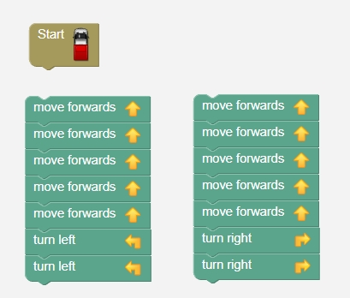 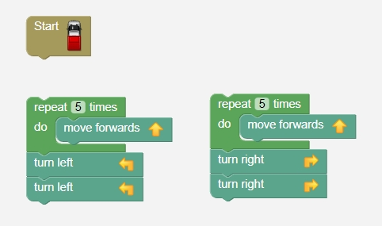

* இயக்க வேண்டுமானால் தொகுதிகள் ஒன்றாக இணைக்கப்பட்டு தொடக்கம் தொகுதியுடன் இணைக்கப்பட வேண்டும். இது வெறும் விளக்கத்திற்காக மட்டுமே.

1. கீழே குறிப்பிட்டுள்ளதை விட குறைவான உகந்த தீர்வை மாணவர்கள் பரிந்துரைத்தால்> அதை முயற்சித்து> கேள்விகள் கேட்பதன் மூலமும் பெரிய முறையைத் தேடுவதன் மூலமும் அவர்களை குறுகிய தீர்விற்கு வழிநடத்துங்கள்

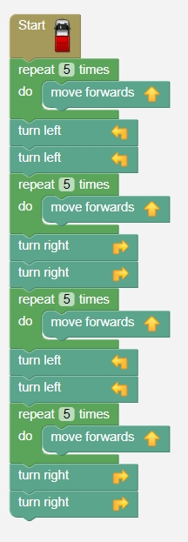

**விரிவாக்கம்:** மூன்று சுழற்சிகளை மட்டும் பயன்படுத்தி அவர்களால் நிலையை முடிக்க முடியுமா? கீழே உள்ள தீர்வைப் பார்க்கவும்:

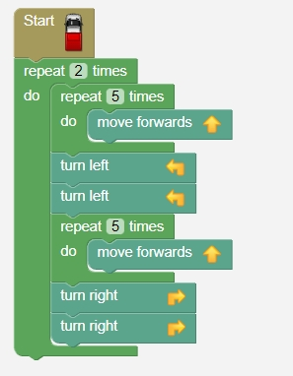

**கணினி இல்லாத செயல்பாடு (15 நிமிடங்கள்)**

1. IWB-யில் நிலை 24 ஐ ஒன்றாகப் பார்க்கவும்
2. முதலில், மாணவர்களிடம் மீள்செயல் பயன்படுத்தாமல் தீர்வைச் சொல்லுமாறு கேட்கவும்
3. பின்னர் இந்த தீர்வின் அச்சிடப்பட்ட நகலையும் நிலைக்கான அச்சிடப்பட்ட தாளையும் கொடுத்து, சுழற்சிகளைப் பயன்படுத்தி அந்தக் குறியீட்டைக் குறைக்கச் சொல்லுங்கள்
4. கணினிகளைப் பயன்படுத்தாமல் இந்த நிலைக்குத் தேவையான குறியீட்டை முன்னறிவிக்கச் சொல்லி குழந்தைகளின் கற்றலை மதிப்பீடு செய்யுங்கள்
5. மாணவர்களை ராபிட் ரூட்டர் நிரலில் தங்கள் முன்னறிவிக்கப்பட்ட பாதைகளை முயற்சி செய்து, தங்கள் முன்னறிவிப்பு சரியாக இருந்ததா என்பதைக் குறிப்பிடச் சொல்லுங்கள்
6. மாணவர்கள் தங்கள் வழிமுறை சரியாக இருந்ததா மற்றும் அவர்களின் மதிப்பெண் என்னவென்று பதிவு செய்ய வேண்டும்

**ஜோடி செயல்பாடு (15 நிமிடங்கள்)**

* மாணவர்கள் ஜோடிகளாக நிலை 24 - 25 ஐ முடிக்கிறார்கள்
* அதிக நம்பிக்கையுள்ள மாணவர்கள் நிலை 28 வரை முன்னேறலாம், மற்றவர்கள் நிலை 24 மற்றும் 25 ஐ தேர்ச்சிபெற அனுமதிக்கலாம்

**கணினி இல்லாத செயல்பாடு - விரிவாக்கம்**

பிரத்யேக திறமையுள்ள மற்றும் திறமையான குழந்தைகளுக்கு உள்ளமைக்கப்பட்ட மீள்செயல் குறித்த அமர்வு 3 செயல்பாட்டு தாளை இந்தக் குறியீட்டுடன் கொடுத்து, பாதையை வரையச் சொல்லுங்கள். தீர்வு இங்கே காட்டப்பட்டுள்ளது:

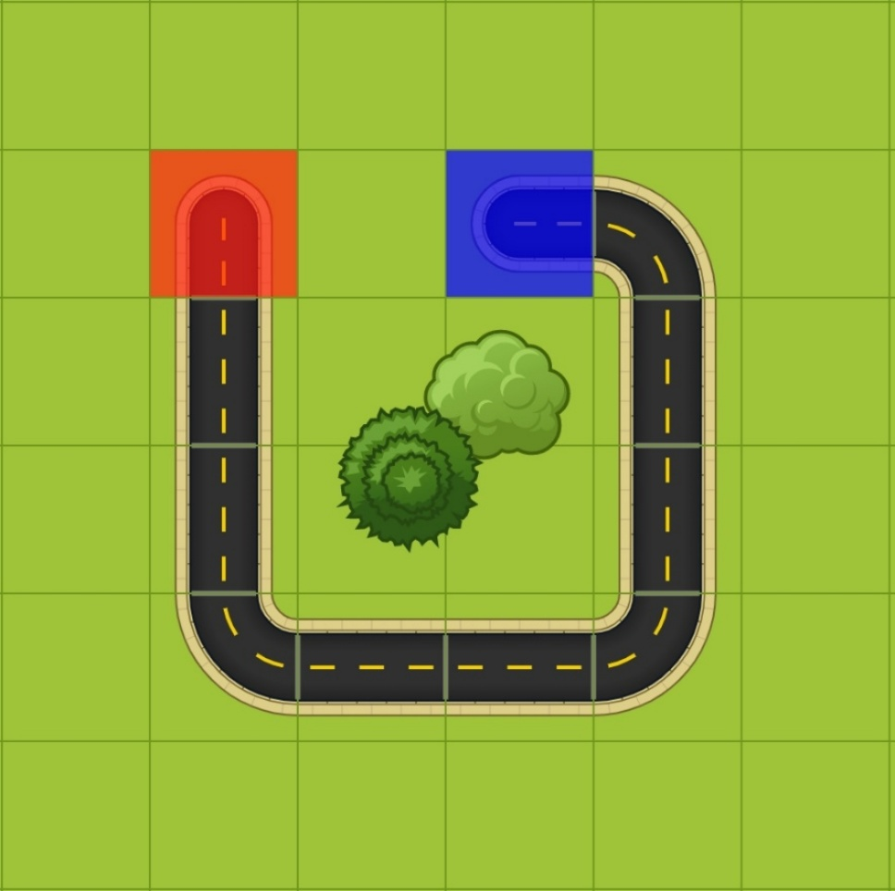

**பகிர்வு மற்றும் மறுபார்வை** (10 நிமிடங்கள்)

1. அடுத்த முறை நீங்கள் நிபந்தனைகளுடன் கூடிய சுழற்சிகளைப் பார்க்கப் போகிறீர்கள் என்று விளக்குங்கள்.
2. மாணவர்களுக்கு எது கடினமாக இருந்தது?
3. அவர்கள் தங்கள் பிரச்சினைகளை எப்படி தீர்த்தார்கள்?

**அமர்வு 4 - பல்வேறு வகையான சுழற்சிகள்**

**நோக்கங்கள்**

பல்வேறு வகையான சுழற்சிகளைப் பார்ப்பது: எண்ணிக்கையிடப்பட்ட சுழற்சிகள் **(ஒரு குறிப்பிட்ட முறை மீள்செயல்)** மற்றும் நிர்ணயிக்கப்படாத சுழற்சிகள் **(வரை மீள்செயல் மற்றும் வரை மீள்செயல்)**

**வளங்கள்**

* ராபிட் ரூட்டரில் நிலை 29 முதல் 32 வரை
* வரை மீள்செயல் மற்றும் போது மீள்செயல் பற்றிய வீடியோ: <https://youtu.be/EDwc80X_LQI>
* ஒரு குழுவிற்கு பணித்தாளின் ஒரு அச்சிடப்பட்ட நகல். IWB-யில் காட்சிக்கான டிஜிட்டல் பதிப்பு

**முக்கிய வார்த்தை**

* வரை மீள்செயல்
* போது மீள்செயல்
* *n* முறை மீள்செயல்

**பாட வழிகாட்டி**

**அறிமுகம் (10 நிமிடங்கள்)**

1. IWB-யில் நிலை 29 ஐ அறிமுகப்படுத்தி, மாணவர்களிடம் **வரை-மீள்செயல்** என்ன செய்யும் என்று அவர்கள் நினைக்கிறார்கள் என்று கேட்கவும்; தேவையானால் **இலக்கில்** தொகுதியைக் குறிப்பிடவும்
2. இந்த எளிய பாதையுடன் இதை சோதிக்க ஒரு தன்னார்வலரை கேட்கவும். தீர்வு:

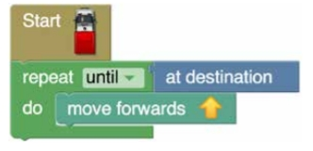

3.நிலை 30 உடன் இதை மீண்டும் செய்யுங்கள்

4.**வரை மீள்செயல்** மற்றும் **போது மீள்செயல்** பற்றிய வீடியோவைக் காட்டுங்கள்

**சிறு மறுபார்வை (5 நிமிடங்கள்)**

1. **இலக்கில் வரை மீள்செயல்** மற்றும் ஒரு குறிப்பிட்ட முறை **மீள்செயல்** ஆகியவற்றுக்கு இடையேயான வேறுபாட்டைப் பற்றி தங்கள் கூட்டாளருடன் விவாதிக்குமாறு மாணவர்களிடம் கேட்கவும் - இதை IWB-யில் ஒரு கேள்வியாக எழுதுங்கள்
2. மாணவர்கள் என்ன பதிலுக்கு வந்தார்கள் என்று கேட்கவும்

**ஜோடி செயல்பாடு (25 நிமிடங்கள்)**

1. மாணவர்கள் ஜோடிகளாக நிலை 29 - 32 ஐ முடிக்கிறார்கள்
2. முடித்த மாணவர்கள் 29 – 32 தொகுப்பில் ஒரு சீரற்ற நிலையைச் செய்யலாம். (வெளியேறு என்பதைக் கிளிக் செய்து, 29-32 தொகுப்பைத் திறந்து, பின்னர் சீரற்ற நிலையைக் கிளிக் செய்யவும்)
3. பணித்தாளின் நகல்களை வழங்கவும்
4. கட்டத்தை எப்படி நிரப்ப வேண்டும் என்பதை நிரூபிக்கவும் (மாணவர்கள் பெரும்பாலும் கட்ட சதுரங்களைப் பயன்படுத்துவதில்லை) ஆனால் தீர்வின் எந்தப் பகுதியையும் காட்டவேண்டாம்
5. இலக்கில் வரை மீள்செயல் வேலை செய்யும் பாதையை வரையுமாறு மாணவர்களிடம் கேட்கவும்
6. மாணவர்கள் ஜோடிகளாக செயல்பாட்டைப் பற்றி விவாதிக்கிறார்கள்
7. IWB-யில் ஒரு தீர்வை வரைந்து, வேறு பதில் வைத்திருந்தவர் யார் என்று கேட்கவும். ஒன்றுக்கு மேற்பட்ட சரியான பதில் உள்ளதா? ஏன்?
8. மாணவர்கள் தங்கள் தீர்வுகளை ஆசிரியரிடம் ஒப்படைக்க வேண்டும்

அமர்வு முடிவதற்கு முன்பே மாணவர்கள் இந்தச் செயல்பாடுகளை முடித்தால், நிபந்தனைகளுடன் கூடிய சுழற்சிகள் பிரிவில் சீரற்ற நிலைகளைச் செய்ய அனுமதிக்கவும்.

**பகிர்வு மற்றும் மறுபார்வை (10 நிமிடங்கள்)**

* அடுத்த முறை நீங்கள் நிபந்தனைகளுடன் கூடிய சுழற்சிகளைப் பார்க்கப் போகிறீர்கள் என்று விளக்குங்கள்.
* மாணவர்களுக்கு எது கடினமாக இருந்தது?
* அவர்கள் தங்கள் பிரச்சினைகளை எப்படி தீர்த்தார்கள்?
* முக்கிய வார்த்தைகளை மீண்டும் நினைவுபடுத்துங்கள்

**அமர்வு 5 - If...Only உடன் கூடிய சுழற்சிகள்**

**நோக்கங்கள்**

* ஒரு நிரலின் நடத்தையை மாற்ற சுழற்சிகளுக்குள் நிபந்தனைகளைப் பயன்படுத்துவது
* **if..else** if மற்றும் **else** பயன்படுத்துவது

**வளங்கள்**

* இணைய அணுகல் கொண்ட கணினிகள்
* ப்ரொஜெக்டர் அல்லது ஊடாடும் வெள்ளைப் பலகை (IWB)

**சொல்லகராதி**

* நிபந்தனை (condition)
* என்றால் (if)
* என்றால்...இல்லையென்றால் (if…else)
* என்றால்...இல்லையென்றால் என்றால்...இல்லையென்றால் (if…else if…else)

**பாட வழிகாட்டி**

1. எல்லா நிரலாக்க மொழிகளிலும், ஒரு கேள்வி கேட்டு, பதிலைப் பொறுத்து கணினிக்கு என்ன செய்ய வேண்டும் என்று சொல்லும் வழி உள்ளது என்று விளக்குங்கள். இதுதான் **if… do..** கூற்று: மழை பெய்தால் உங்கள் கோட்டை அணியுங்கள். வெயில் அடித்தால் சன் க்ரீம் தடவுங்கள். குழந்தைகளை அவர்களின் உதாரணங்களைக் கொண்டு வருமாறு கேட்கவும்.
2. நிபந்தனைகள் பற்றிய வீடியோ <https://www.codeforlife.education/rapidrouter/33/>
3. நிலை 33 அறிவுரைகளை மாணவர்களின் கவனத்திற்குக் கொண்டு வாருங்கள்
4. IWB-யில் நிலை 33 ஐ நிரூபிக்கவும்
5. மீள்செயல் தொகுதி மற்றும் if... do... தொகுதியை பணிக்கூடத்திற்கு இழுக்கவும்.

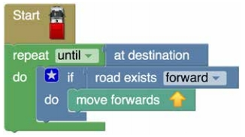

1. நாங்கள் ஏன் "if" அறிக்கையை இலக்கை அடையும் வரை மீண்டும் செய்யவும்

சுழற்சிapy; வைக்க வேண்டும்? (இல்லையெனில், கணினி கேள்வியை ஒருமுறை மட்டுமே கேட்கும், மற்றும் ஒரு முறை **முன்னேறிய பிறகு**, Ntன் நிறுத்தப்படும்).

1. சாலையில் திருப்பம் இருந்தால் என்ன ஆகும்? நிலை 34 ஐப் பாருங்கள். வழிமுறைகளை காட்டுங்கள்.
2. எது போன்ற வழிமுறையை நாங்கள் சேர்க்க வேண்டும்? மற்றொரு "if" - காட்சியளிக்கவும்.

**இணை செயல்பாடு**

1. மாணவர்கள் ஜோடிகளாக நிலை 33 - 35 ஐ முடிக்கவும்.
2. பெரும்பான்மையானவர்கள் முடித்ததும், அடுத்த கட்டத்திற்கு செல்லவும்.
3. தேவைப்பட்டால், ஊடாடும் பலகையில் (IWB) நிலை 35 க்கு ஒரு தீர்வைக் உருவாக்கவும்.

நிலை 34 மற்றும் 35க்கான பரிந்துரைக்கப்பட்ட தீர்வுகளைப் பற்றி விவாதிக்கவும்.

நிலை 34க்கான பரிந்துரைக்கப்பட்ட தீர்வு செயல்படவில்லை, 'if' தொகுதிகள் ஒரு கண்ணிக்குள் (loop) இருக்க வேண்டும்.

நிலை 35க்கான பரிந்துரைக்கப்பட்ட தீர்வு வேலை செய்தாலும், கேள்விகள் தர்க்கரீதியற்ற வரிசையில் உள்ளன. வேறு எதையும் விட 'முன்னோக்கி' நகர்வுகள் அதிகம் உள்ளன. அதே எண்ணிக்கையிலான குறியீடு தொகுதிகள் இயங்குகின்றன. இது if...else if...else கண்ணிகள் பற்றிய அடுத்த தலைப்பிற்கு நம்மை இட்டுச் செல்கிறது.

**if..else if..else நிபந்தனைகள்.**

1. **காணொளியைக் காட்டுங்கள்:** [**https://www.youtube.com/watch?v=GUUJSRuAyU0**](https://www.youtube.com/watch?v=GUUJSRuAyU0) **இது நிலை 36க்கான அறிமுகமாகவும் உள்ளது.**
2. 'If' தொகுதியை விரிவுபடுத்துவது எப்படி என்பதை விளக்குகிறேன். 'If' தொகுதியில் உள்ள கியர் சின்னத்தை கிளிக் செய்து, உங்களுக்குத் தேவையான பல 'else if' தொகுதிகளையும், ஒரு 'else' தொகுதியையும் வலது பக்கத்தில் காட்டப்பட்டுள்ள 'if' மீது இழுக்கவும். நீங்கள் இதைச் செய்யும்போது, குறியீடு தொகுதி மாறுவதைக் கவனியுங்கள்.

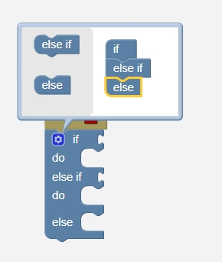

1. மினி சாளரத்தை மூட கியர் அைக்கானை மீண்டும் கிளிக் செய்யவும்.
2. மாணவர்களை 36 - 38 நிலைகளை முயற்சிக்கச் சொல்லுங்கள்.

**பகிர்தல் மற்றும் மதிப்பீடு**

1. அடுத்த முறை அவர்கள் கற்றுக்கொண்டதை மறுபரிசீலனை செய்து சோதிக்கப் போவதாக விளக்குங்கள்.
2. மாணவர்களுக்கு எது கடினமாக இருந்தது?
3. அவர்கள் தங்கள் பிரச்சனைகளை எவ்வாறு தீர்த்தார்கள்?
4. முக்கிய சொற்களை மறுபரிசீலனை செய்யுங்கள்

**அமர்வு 6 - உங்கள் சொந்த பாதையை உருவாக்குங்கள்**

**வளங்கள்**

* பாதைகளைத் திட்டமிடுவதற்கான பணித்தாள்
* வகுப்பின் ஒவ்வொரு உறுப்பினருக்கும் ஒரு சான்றிதழ்

**குறிப்பு:** மாணவர்களிடையே பாதைகளைப் பகிர்ந்து கொள்ள விரும்பினால், ஆசிரியர் இந்த பாதைகளின் நகலை உருவாக்கி பின்னர் வகுப்பிலுள்ள அனைவருக்கும் பகிர்ந்து கொள்ள வேண்டும் - தற்போது மாணவர்கள் உருவாக்கிய பாதையை நேரடியாகப் பகிர்வது சாத்தியமில்லை.

**பாட வழிகாட்டி**

**சுய-மதிப்பீடு (10 நிமிடங்கள்)**

* மாணவர்கள் சுய-மதிப்பீட்டுத் தாளை நிரப்பி குறிப்பிடப்பட்ட நிலைகளை முடிக்கின்றனர்.

**பாடம் – உங்கள் சொந்த பாதையை உருவாக்குங்கள் (10 நிமிடங்கள்)**

1. இப்போது குழந்தைகள் திறமையான பாதைகளை நிரல்படுத்த தெரிந்துள்ளதால், அவர்கள் தங்கள் சொந்த சாலைகள் மற்றும் காட்சிகளை உருவாக்கப் போவதாக விளக்குங்கள். அவர்கள் சாலையில் பயணிக்க ஒரு பாத்திரத்தையும் தேர்ந்தெடுக்கலாம்.
2. ஒரு நிலையை உருவாக்குவதை நிரூபித்துக் காட்டுங்கள், மாணவர்கள் தொடக்க மற்றும் நிறுத்த தொகுதிகளை எவ்வாறு உருவாக்குவது என்பதை அறிந்திருப்பதை உறுதிப்படுத்துங்கள்
3. **சாலை சேர்** (Add Road) பொத்தானை கிளிக் செய்து பின்னர் வீட்டுடன் இழுத்து ஒரு பாதையை வரையுங்கள்
4. தொடக்கம் மற்றும் முடிவைக் குறிக்க, சரியான பொத்தானை கிளிக் செய்து பின்னர் தொடக்கம்/முடிவை வைக்க பாதையில் எங்காவது கிளிக் செய்யுங்கள். குறிப்பு, இந்த சுய-உருவாக்கப்பட்ட பாதைகளில் ஒரே ஒரு இலக்கு மட்டுமே இருக்க முடியும்.
5. அலங்காரம் சேர்க்க, காட்சிகளுக்குச் செல்லுங்கள். பின்னர் ஒரு பொருளை கிளிக் செய்தால் அது பாதையின் மேல் இடதுபுறத்தில் தோன்றும், அதை தேவையான இடத்திற்கு இழுத்துச் செல்லுங்கள்.

**இணைந்த செயல்பாடு (20 நிமிடங்கள்)**

1. மாணவர்கள் வேறு குழுவுக்கு சவால் விடும் வகையில் ஒரு பாதையை உருவாக்க வேண்டும். அவர்கள் முதலில் தங்கள் பாதையை காகிதத்தில் திட்டமிட்டு பின்னர் கணினியைப் பயன்படுத்தி அதை உருவாக்க வேண்டும்
2. அவர்கள் தங்கள் பாதைக்கு ஒரு கதையை நினைக்க வேண்டும், உதாரணமாக வேன் எங்கு செல்கிறது மற்றும் யாருக்கு டெலிவரி செய்கிறது
3. வள தாளைப் பயன்படுத்தி சவாலை விளக்குவதற்காக ஒரு நண்பருக்கு அறிவுறுத்தல்களை எவ்வாறு எழுதுவது என்பதை நிரூபித்துக் காட்டுங்கள்
4. மாணவர்கள் வேறு குழுவுக்கு சவால் விடுவதற்காக தங்கள் சொந்த பாதைகளை உருவாக்குகின்றனர். காகிதத்தில் திட்டமிட்டு பின்னர் கணினிகளைப் பயன்படுத்தி உருவாக்குங்கள். (இவை ஆசிரியரால் அங்கீகரிக்கப்பட வேண்டும், எனவே இந்த பணியை அடுத்த பாடத்தில் தொடருங்கள்)
5. நேரம் இருந்தால், மாணவர்கள் மற்றொரு குழு உருவாக்கிய பாதையை முயற்சித்து அதை மதிப்பீடு செய்யலாம். மாணவர்கள் இங்கே கிளிக் செய்து பகிரப்பட்ட பாதைகளைக் காணலாம்:

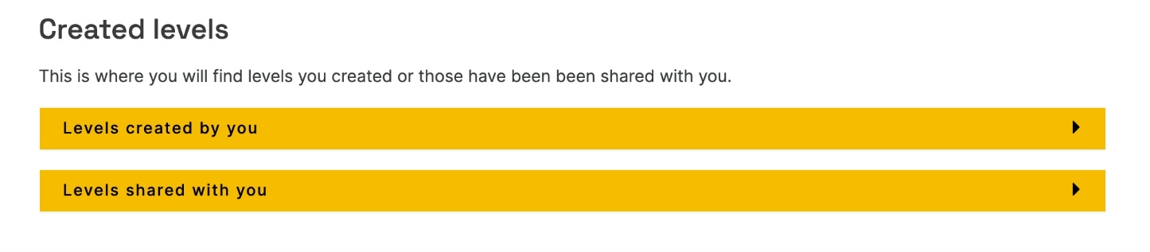

**முழுமையான மதிப்பீடு** **(10 நிமிடங்கள்)**

* ராபிட் ரூட்டர் மூலம் நீங்கள் என்ன கற்றுக்கொண்டீர்கள்?
* நீங்கள் நினைக்கக்கூடிய முக்கிய சொற்கள் எவை?
* கடினமான நிலைகளைத் தீர்க்க உங்களுக்கு என்ன உதவியது?
* நீங்கள் எதை விரும்பினீர்கள்? எதை விரும்பவில்லை?

**வினாடி வினா**

* வினாடி வினா தாள்களை வழங்குங்கள்
* சான்றிதழ்களை வழங்குங்கள்

**பாடநெறி சான்றிதழ்**

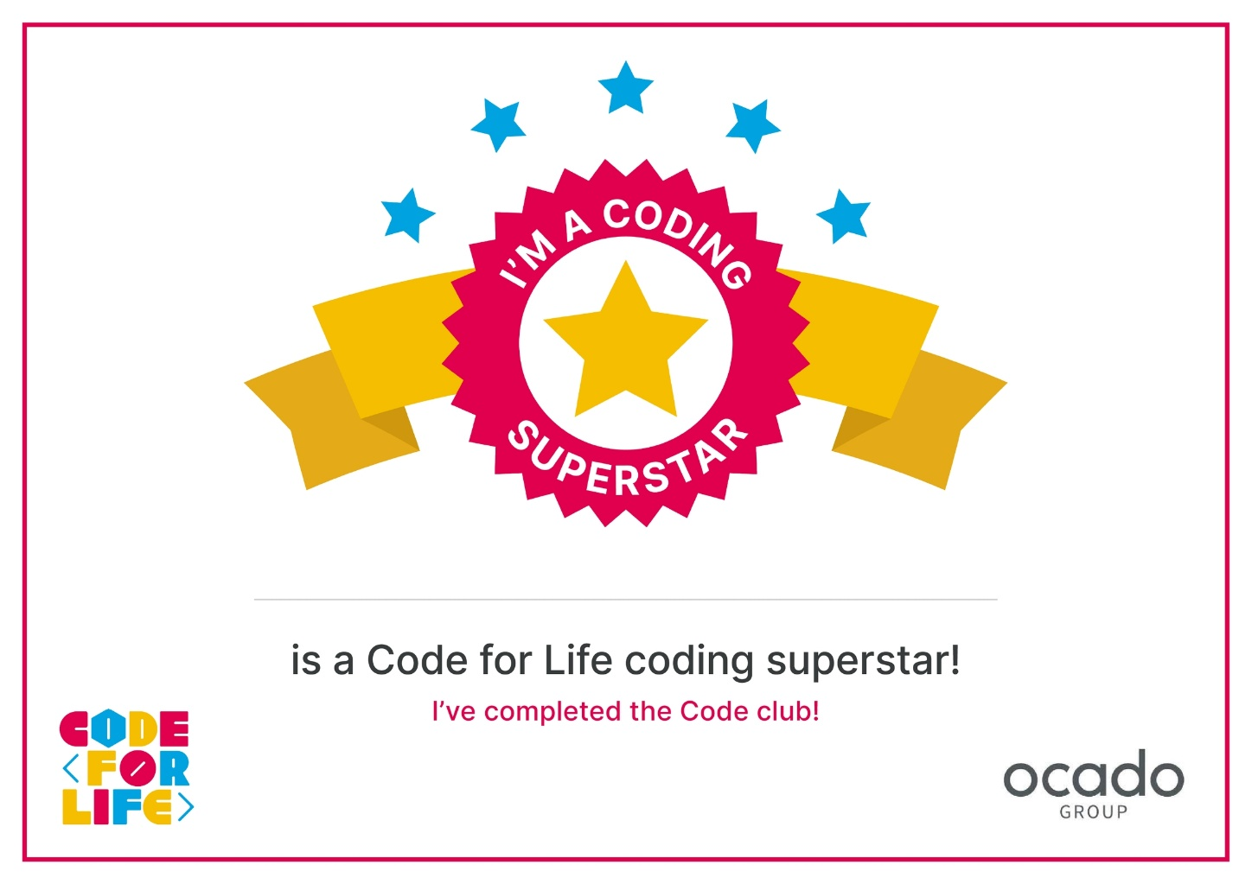

**விரிவாக்கம் - அமர்வு 7 - போக்குவரத்து விளக்குகள்**

**நோக்கங்கள்**

* போக்குவரத்து விளக்குகள் மற்றும் வரையறுக்கப்பட்ட தொகுதிகளை உள்ளடக்கிய மிகவும் சிக்கலான பாதைகளை ஆராய்வது
* சிக்கலான என்றால்..இல்லையென்றால் என்றால்..இல்லையென்றால் பற்றிய மாணவர்களின் புரிதல் மற்றும் பயன்பாட்டை மேலும் வளர்ப்பது

**வளங்கள்**

* இணைய அணுகல் கொண்ட கணினிகள்
* ப்ரொஜெக்டர் அல்லது ஊடாடும் வெள்ளைப் பலகை (IWB)

**பாட வழிகாட்டி** **அறிமுகம் (15 நிமிடங்கள்)**

* மாணவர்களிடம் போக்குவரத்து விளக்குகளைப் பற்றி என்ன தெரியும் என்று கேளுங்கள்
* நிலை 44 இல் உள்ள காணொளியை அல்லது இந்த இணைப்பைப் பயன்படுத்தி காண்பியுங்கள்
* போக்குவரத்து விளக்குகளைக் கருத்தில் கொள்ளாமல் நிலை 44 ஐ நிரூபியுங்கள். நீங்கள் எந்த சுழற்சியையும் பயன்படுத்தலாம் ஆனால் இலக்கிடத்தில் வரும்வரை மீண்டும் செய் தொகுதியைப் பயன்படுத்துவது சிறந்தது

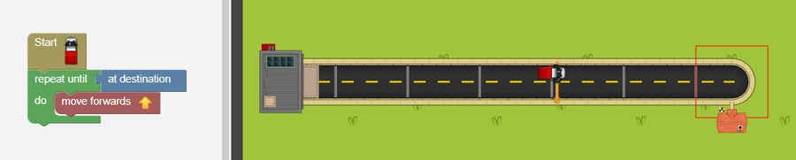

* மாணவர்களிடம் அவர்களின் பெற்றோர் அல்லது பேருந்து ஓட்டுநர் சிவப்பு போக்குவரத்து விளக்கிற்கு வரும்போது என்ன செய்கிறார்கள் என்று கேளுங்கள். பதில்: அவர்கள் பச்சை நிறமாக மாறும் வரை காத்திருக்கிறார்கள்...
* எப்போது நிறுத்த வேண்டும் என்று அவர்களுக்கு எப்படித் தெரியும்? அவர்கள் போக்குவரத்து விளக்குகளில் இருக்கிறார்களா என்றும் விளக்கு சிவப்பு நிறத்தில் உள்ளதா என்றும் பார்க்க வேண்டும்.
* இந்த கருத்துகளை அவர்களின் குறியீட்டில் அறிமுகப்படுத்த உதவும் தொகுதிகளை அவர்களால் பார்க்க முடியுமா?

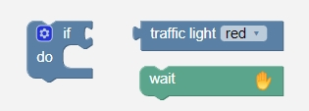

* மாணவர்களிடம் ஸ்லைடு 5 இல் பரிந்துரைக்கப்பட்ட தீர்வுகளைப் பார்க்கச் சொல்லுங்கள். அவை வேலை செய்யுமா? அவர்களுக்கு உறுதியாகத் தெரியவில்லை என்றால், அவற்றை நிலை 44 இல் நகலெடுத்து ஏன் செயல்படவில்லை என்பதை விளக்கச் சொல்லுங்கள்.
* போக்குவரத்து விளக்கு சிவப்பு நிறத்தில் இருந்தால் மட்டுமே நீங்கள் காத்திருக்க வேண்டும் மற்றும் இல் தொகுதி ஒரு சுழற்சிக்குள் இருக்க வேண்டும் அதனால் விளக்கு சிவப்பு நிறத்தில் உள்ளதா என்பதைத் தொடர்ந்து சரிபார்க்க முடியும்.
* மாணவர்களுக்கு அவர்களின் இல் தொகுதியில் இல்லையென்றால் தொகுதியை எப்படி சேர்ப்பது என்பதை நினைவூட்ட வேண்டியிருக்கலாம்

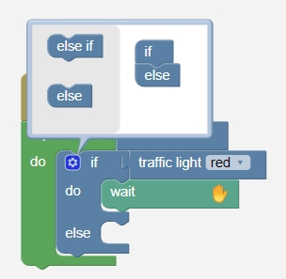

**குறிப்பு:** போக்குவரத்து விளக்கு சிவப்பு இல் தொகுதி அவர்கள் உண்மையில் போக்குவரத்து விளக்கில் இருக்கிறார்களா என்பதைச் சரிபார்க்கும் ஒரு சோதனையை உள்ளடக்கியது. மாணவர்கள் அதிகமான இல் தொகுதிகளைச் சேர்க்க வேண்டியதில்லை என்பதற்காக இது ஒரு எளிமைப்படுத்தலாக நோக்கமாகக் கொண்டுள்ளது. இந்த தீர்வைப் பார்த்து உங்கள் மாணவர்கள் அதைப் புரிந்துகொள்கிறார்கள் என்பதை உறுதிப்படுத்துங்கள்.

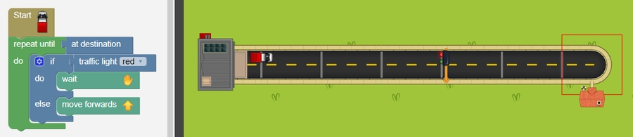

மாணவர்கள் பின்னர் நிலை 44 மற்றும் 45 ஐ செய்ய வேண்டும்

**திருப்பங்களை உள்ளடக்குதல் (10 நிமிடங்கள்)**

* ஊடாடும் வெள்ளைப் பலகையில் நிலை 46 ஐ காண்பித்து மாணவர்களிடம் அவர்கள் செய்ய வேண்டிய கூடுதல் சரிபார்ப்பு என்ன என்று கேளுங்கள்

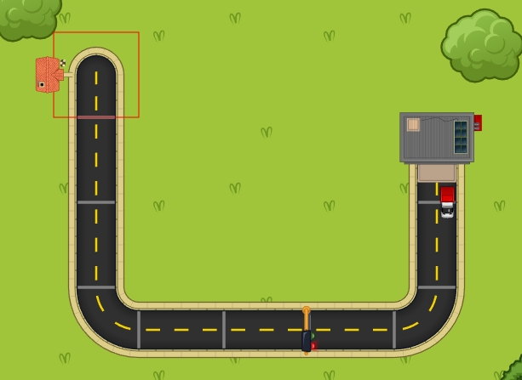

* வலப்புறம் திருப்புவதற்கு சரிபார்க்க அவர்கள் ஒரு இல்லையென்றால்-இல் தொகுதியை உள்ளடக்க வேண்டும்
* மாணவர்களிடம் நிலை 46 மற்றும் 47 ஐ செய்யச் சொல்லுங்கள்

**மிகவும் சிக்கலான பாதைகள் (15 நிமிடங்கள்)**

* மாணவர்களுக்கு நிலை 48 ஐ காண்பித்து அவர்கள் என்ன செய்ய வேண்டும் என்று கேளுங்கள். அவர்கள் நான்கு வீடுகளுக்கு வழங்க வேண்டும்.
* புதிய வழங்கு தொகுதியை சுட்டிக்காட்டுங்கள்
* இந்த பாதையை தீர்க்க நிலை 47 இலிருந்து அவர்களின் தீர்வை எப்படி விரிவுபடுத்த முடியும் என்று மாணவர்களிடம் கேளுங்கள்
* தீர்வு கீழே உள்ளது. அவர்கள் நான்கு முறை தங்கள் இலக்கிடத்தை அடைகிறார்கள் என்பதையும் அதை அடைந்த பின் வழங்க வேண்டும் என்பதையும் பின்னர் மற்ற வீடுகளுக்குத் தொடர வேண்டும் என்பதையும் கவனியுங்கள்.

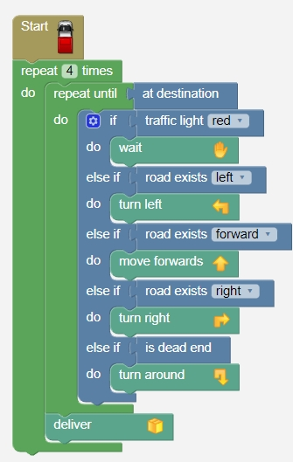

* மாணவர்கள் பின்னர் நிலை 49 ஐ தொடர வேண்டும்
* **விரிவாக்கம்**: நிலை 50. இது ஒரு கடினமான ஒன்று எனவே அனைவராலும் அதை தீர்க்க முடியவில்லை என்றால் கவலைப்பட வேண்டாம்.

**வரையறுக்கப்பட்ட தொகுதிகள் (15 நிமிடங்கள்)**

* மாணவர்களுக்கு நिலை 51 ஐ காண்பித்து அவர்கள் பயன்படுத்தக்கூடிய தொகுதிகளின் வகைகள் மற்றும் எண்ணிக்கை வரையறுக்கப்பட்டுள்ளது என்பதை சுட்டிக்காட்டுங்கள்
* பாடத்தில் எஞ்சியுள்ள நேரத்தை மாணவர்கள் இந்த நிலைகளில் சிலவற்றை முயற்சிக்க அனுமதிக்க பயன்படுத்துங்கள்

**பகிர்தல் மற்றும் மறுபரிசீலனை** **(5 நிமிடங்கள்)**

* மாணவர்களிடம் கேள்வி கேட்க எந்த தொகுதி பயன்படுத்தப்படுகிறது என்று கேளுங்கள். பதில் இல் தொகுதி
* போக்குவரத்து விளக்குகள் அல்லது திருப்பங்களுக்காக சரிபார்க்கும்போது இல் தொகுதி ஏன் சுழற்சிக்குள் இருக்க வேண்டும் என்று மாணவர்களிடம் கேளுங்கள். பதில் நாம் பாதையில் நகரும்போது தொடர்ந்து சரிபார்ப்பதற்காக.
* அவர்கள் சவாலாக கண்டதையும் தங்கள் பிரச்சினைகளை எப்படி தீர்த்தார்கள் என்பதையும் விவாதியுங்கள்.

**விரிவாக்கம்: அமர்வு 8 – தேர்ச்சி**

**நோக்கங்கள்**

* அல்காரிதம் சிந்தனையை மேலும் வளர்த்தெடுக்கவும் வரிசை, தேர்வு மற்றும் சுழற்சியில் தேர்ச்சி பெறவும் ரேபிட் ரவுட்டரில் சில சவாலான நிலைகளை ஆராய்தல்

**வளங்கள்**

* இணைய அணுகல் கொண்ட கணினிகள்
* ப்ரொஜெக்டர் அல்லது ஊடாடும் வெள்ளைப் பலகை (IWB)

**பாட வழிகட்டி**

இவை மிகவும் ஆர்வமுள்ள மற்றும் திறமையான மாணவர்களுக்கு சவாலை வழங்குவதற்காக நோக்கமாகக் கொண்ட விரிவாக்க நிலைகள். இந்த பாடம் வரையறுக்கப்பட்ட தொகுதிகள் (51 - 60) மற்றும் சில பிளாக்லி மூளை புதிர்கள் (68 - 79) மீது கவனம் செலுத்துகிறது. நீங்கள் ஆசிரியராக உள்நுழைந்திருக்கும்போது தீர்வு என்பதைக் கிளிக் செய்வதன் மூலம் அனைத்து ரேபிட் ரவுட்டர் நிலைகளின் தீர்வுகளையும் பார்க்க முடியும் என்பதை மறக்காதீர்கள்.

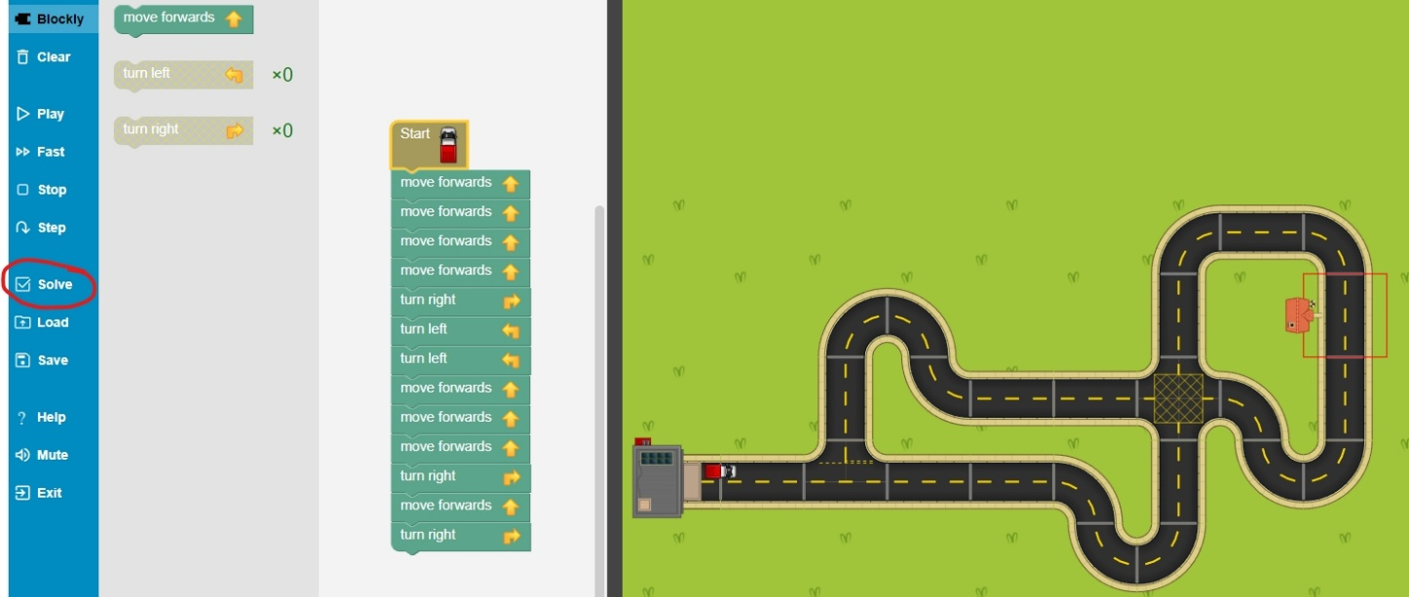

**அறிமுகம் (10 நிமிடங்கள்)**

* சில மாணவர்கள் கடந்த பாடத்தில் வரையறுக்கப்பட்ட தொகுதிகளைப் பார்க்கத் தொடங்கியிருக்கலாம் எனவே நீங்கள் பிந்தைய நிலையுடன் தொடங்க விரும்பலாம்
* நிலை 54 ஐ காண்பித்து இந்த நிலைகளை தீர்க்க உங்களிடம் வரையறுக்கப்பட்ட தொகுதிகள் உள்ளன என்பதை சுட்டிக்காட்டுங்கள்

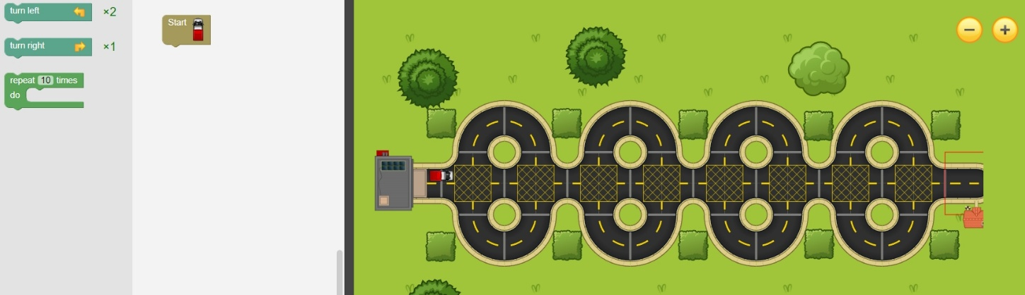

* முன்னோக்கி தொகுதி இல்லாமல், வெளிப்படையான தீர்வு இடது-வலது-வலது-இடது அல்லது வலது-இடது-இடது-வலது என்று மீண்டும் செய்யும் சுழற்சியை வைப்பது ஆகும் ஆனால் உங்களிடம் ஒரே ஒரு வலது தொகுதி மட்டுமே உள்ளது எனவே நீங்கள் இதை செய்ய முடியாது
* **குறிப்பு**: சுழற்சி எதற்காக பயன்படுத்தப்படுகிறது? உங்களிடம் ஒன்றுக்கு மேற்பட்ட சுழற்சிகள் இருக்கலாம் மற்றும் ஒரு சுழற்சியை மற்றொரு சுழற்சிக்குள் வைக்கலாம் என்பதை கவனியுங்கள்.

**வரையறுக்கப்பட்ட தொகுதிகள் (20 நிமிடங்கள்)**

* மாணவர்கள் கருத்தைப் புரிந்துகொண்ட பின், அவர்களிடம் நிலை 54 - 60 ஐ முயற்சிக்கச் சொல்லுங்கள். அவர்கள் ஜோடிகளாக வேலை செய்ய விரும்பலாம்.

**மூளை புதிர்கள் (20 நிமிடங்கள்)**

* மாணவர்கள் வரையறுக்கப்பட்ட தொகுதிகள் நிலைகளை முடிக்க முடிந்தால், அவர்களிடம் பிளாக்லி மூளை புதிர்களைப் பார்க்கச் சொல்லுங்கள். இவை இன்னும் சவாலானவை மற்றும் உங்கள் மாணவர்கள் சிக்கித் தவித்து சில குறிப்புகள் தேவைப்படலாம் என்பதை நீங்கள் காணலாம்!

**பகிர்தல் மற்றும் மறுபரிசீலனை** **(5 நிமிடங்கள்)**

* மாணவர்கள் ஒரு நிலையில் சிக்கிக்கொண்டபோது என்ன முறைகளைப் பயன்படுத்தினார்கள் என்பதை விவாதித்து அவர்கள் குறிப்பாக சவாலாகக் கண்ட எந்த நிலையையும் விளக்கச் சொல்லுங்கள்.

**முதன்மை சங்க வளங்கள்**

**திருத்தக்கூடிய சான்றிதழ்கள்**

**திருத்தக்கூடிய சான்றிதழ்கள் - கோட் கிளப் (UK)**

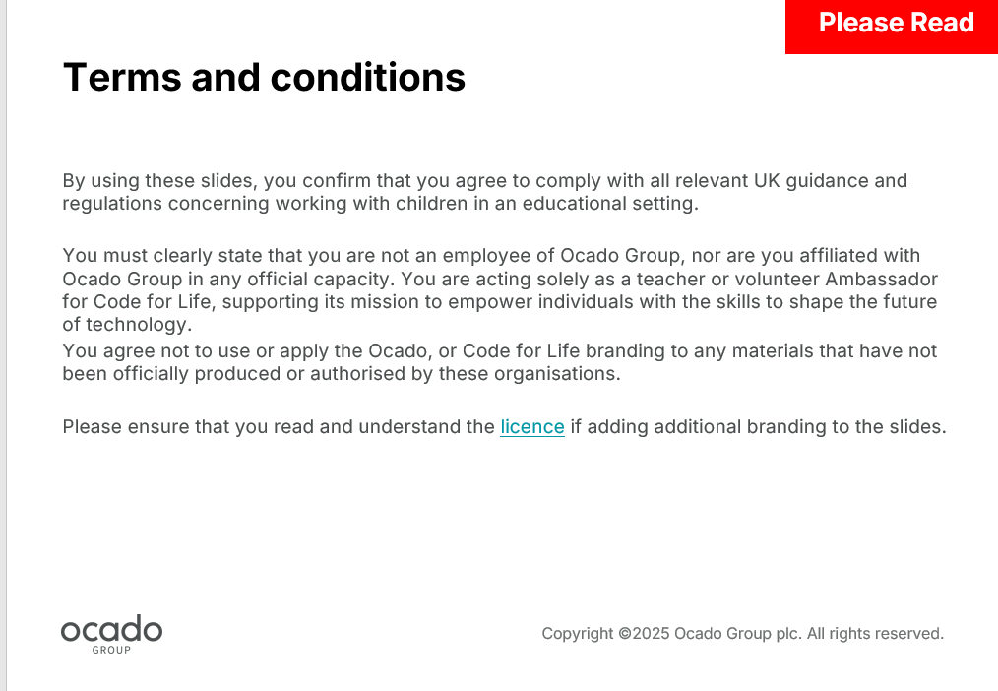

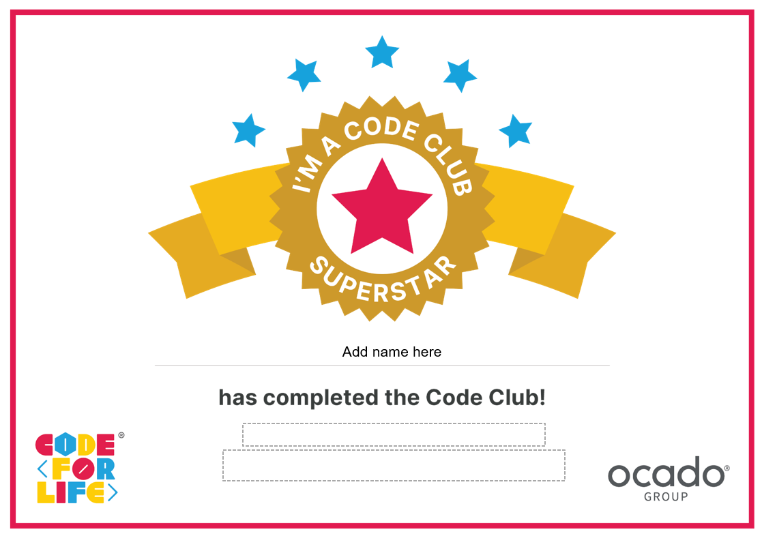

**திருத்தக்கூடிய சான்றிதழ்கள் - கோட் கிளப் (Non-UK)**

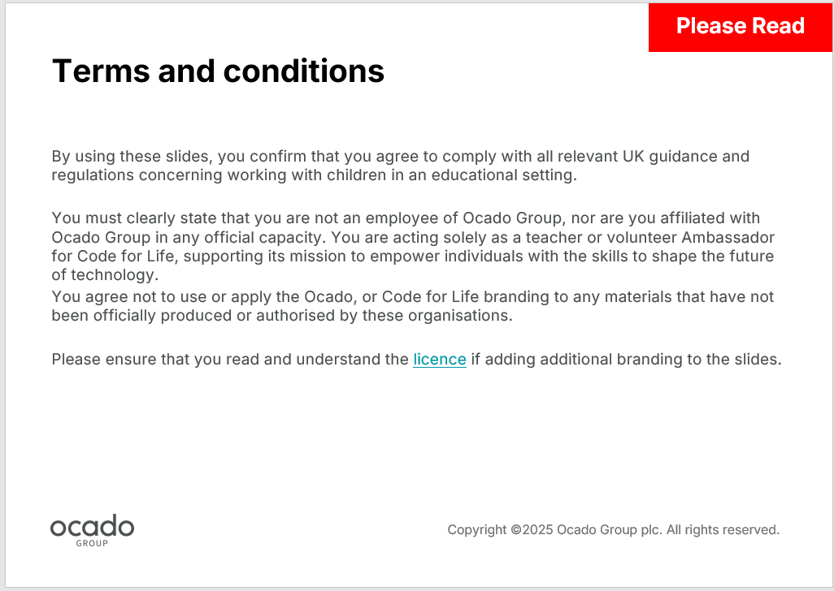

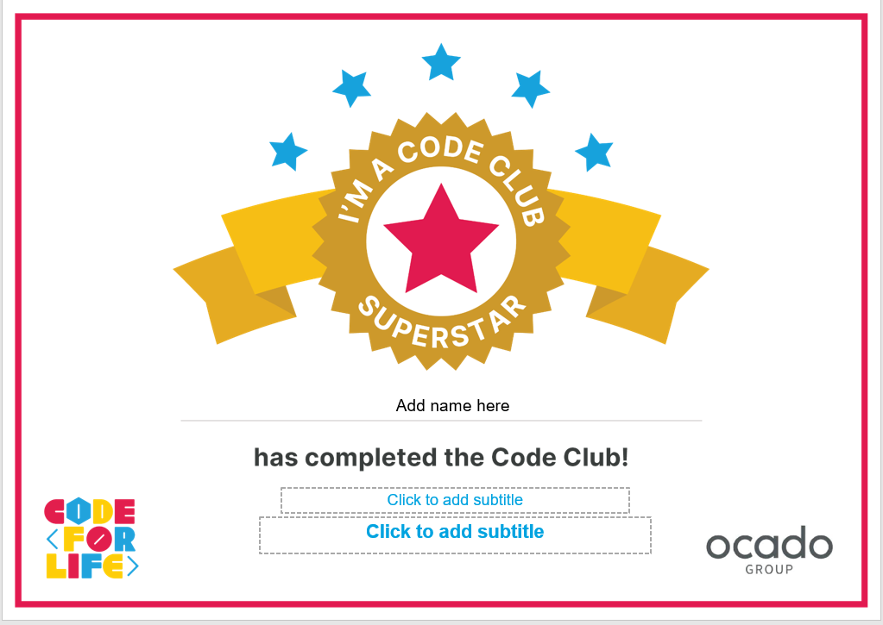

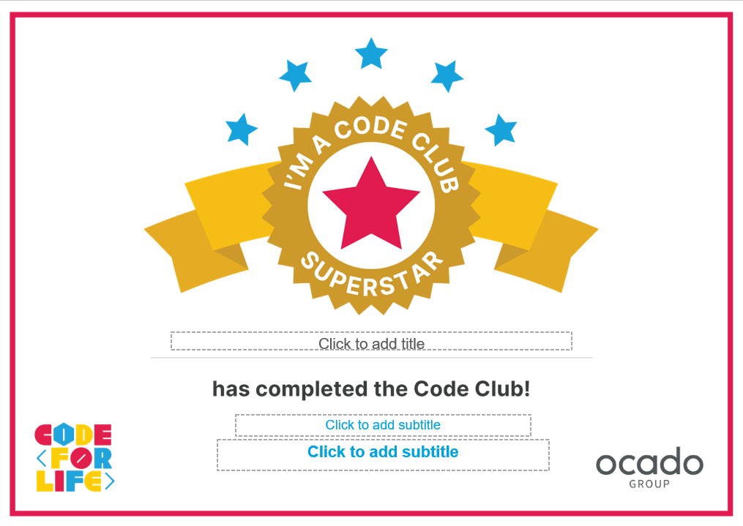

**நிலை 6 - செயல்பாட்டுத் தாள்**

பெயர்:

**நிலை 6: இந்த நிலைக்கான தீர்வை கேமைப் பயன்படுத்தாமல் எழுத முடியுமா?**

பயன்படுத்தக்கூடிய தொகுதிகள்

முன்னோக்கி நகரவும்

இடதுபுறம் திரும்பவும்

வலதுபுறம் திரும்பவும்

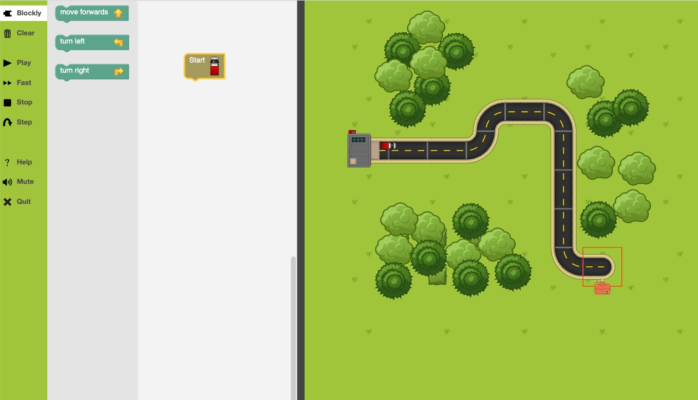

**என் தீர்வு**

**நிலை 17 - செயல்பாட்டுத் தாள்**

பெயர்:

இந்த நிலைக்கான தீர்வை விளையாட்டைப் பயன்படுத்தாமல் எழுதி வைக்க முடியுமா?

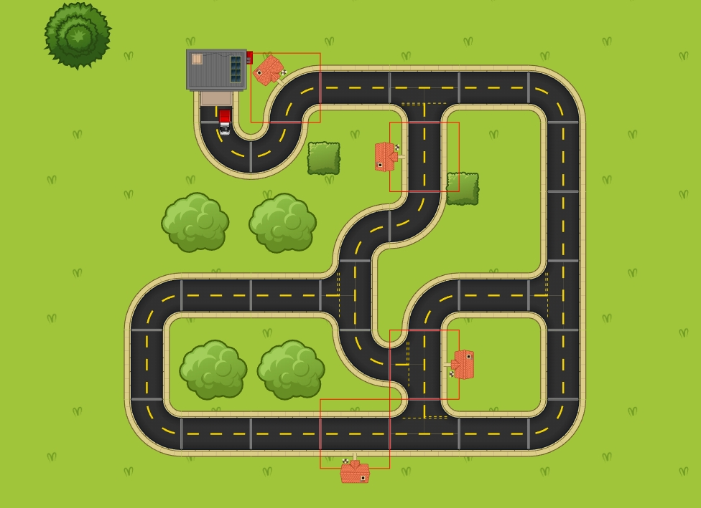

**பயன்படுத்தக்கூடிய தொகுதிகள்**

முன்னோக்கி நகரவும்

இடதுபுறம் திரும்பவும்

வலதுபுறம் திரும்பவும்

வழங்கவும்

**என் தீர்வு**

**நிலை 24 - செயல்பாட்டுத் தாள்**

பெயர்:

இந்த நிலைக்கான தீர்வை விளையாட்டைப் பயன்படுத்தாமல் எழுதி வைக்க முடியுமா?

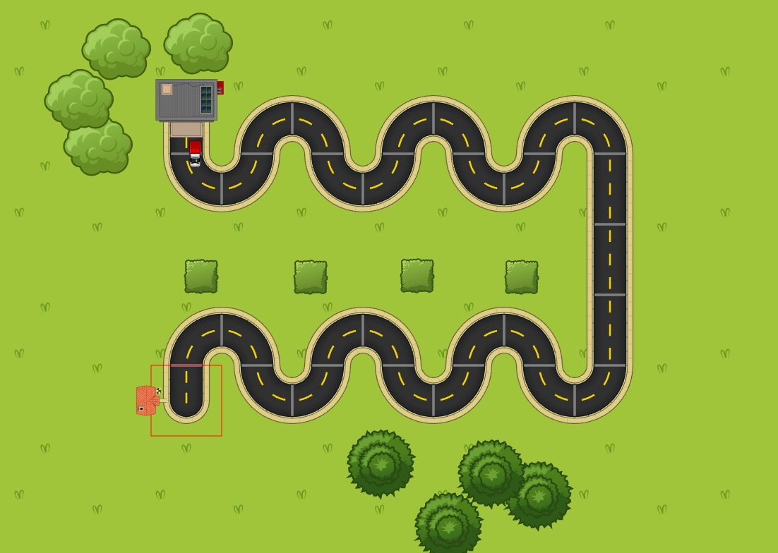

**பயன்படுத்தக்கூடிய தொகுதிகள்**

முன்னோக்கி நகரவும்

இடதுபுறம் திரும்பவும்

வலதுபுறம் திரும்பவும்

'x' முறை மீண்டும் செய்யவும்:

**என் தீர்வு**

**அமர்வு 3 - செயல்பாட்டுத் தாள்**

பாதையைக் கண்டறியவும்

**கிளப் செயல்பாட்டு - அமர்வு 3**

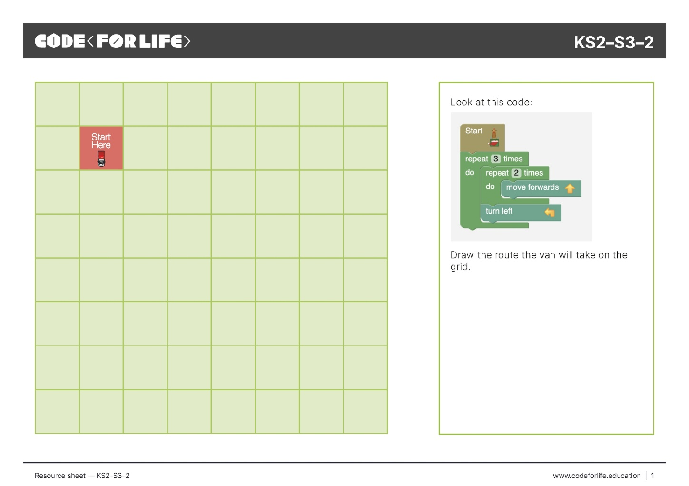

**அமர்வு 4 - செயல்பாட்டுத் தாள்**

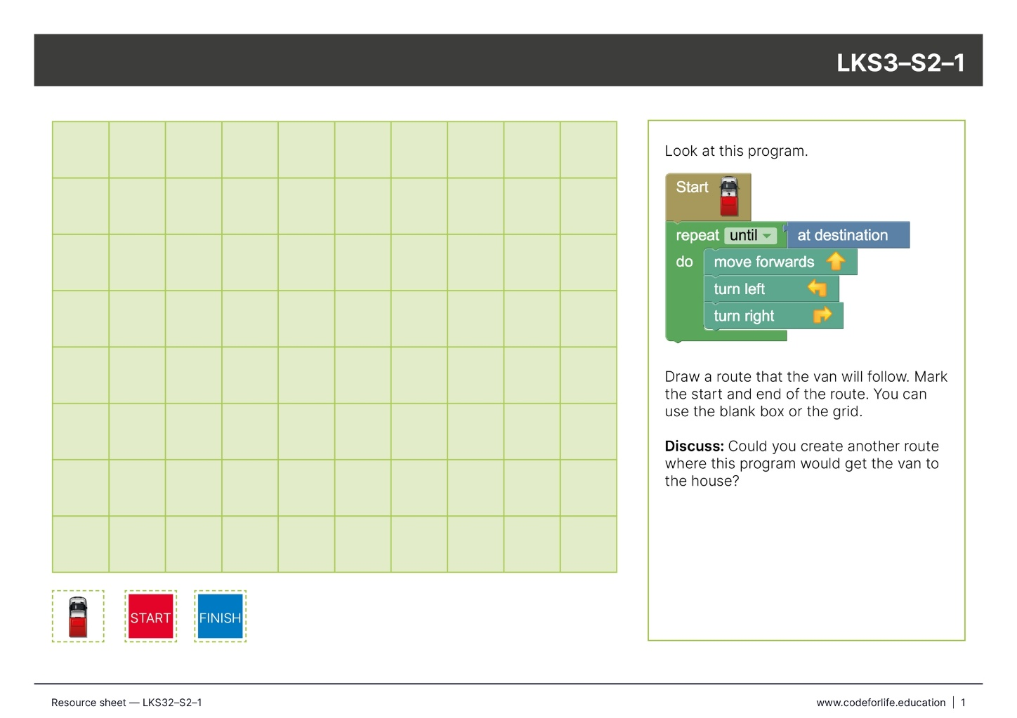

**சுய-மதிப்பீட்டுத் தாள்**

சரிபார்ப்புப் பட்டியல்

|  |  |  |
| --- | --- | --- |
| **அறிக்கை**  நான் இடது மற்றும் வலது திருப்பங்களைப் பயன்படுத்தி வரிசை சிக்கலைத் தீர்க்க ஒரு நிரலை உருவாக்க முடியும்.  நான் முன்னோக்கி, வலது மற்றும் இடது பயன்படுத்தும் நிரலை உருவாக்க முடியும்  நான் கோடை இயக்காமலேயே என்ன நடக்கும் என்று கணிக்க முடியும் இந்த கோடைப் பயன்படுத்தி வேன் எங்கே போய் சேரும், A, B அல்லது C? | **நிலை**    **5**  **8** | **மதிப்பெண்/பதில்** |
| நான் முன்னோக்கி, இடது மற்றும் வலது பயன்படுத்தி சிக்கலான பாதையைப் பின்பற்றும் நிரலை உருவாக்க முடியும்  நான் குறுகிய பாதையைப் பயன்படுத்தும் நிரலை உருவாக்க முடியும்  நான் ஒன்றுக்கு மேற்பட்ட இலக்கை அடைய திறமையான நிரலை உருவாக்க முடியும்  நான் நிரலை இயக்காமலேயே பிழைகளைக் கண்டறிய முடியும். இந்த நிரல்களில் எது வேனை அதன் இலக்கை அடையச் செய்யும், A, B அல்லது C?    A | 12  14  15 |  |
| B    C    ஒரு வரிசை சிக்கலைத் தீர்க்க நான் ஒரு திறமையான அல்காரிதத்தை வடிவமைக்க முடியும்  இரண்டு தீர்வுகளை ஒப்பிட்டு எது மிகவும் திறமையானது என்று நான் சொல்ல முடியும்  இந்த பாதைக்கு மிகவும் திறமையான தீர்வு எது, A, B அல்லது C?    A    B    C | 18 |  |

**சான்றிதழ் வினாடி வினா**

சான்றிதழ் பெறுவதற்கான பாடநெறி முடிவு தேர்வு

**1.நிரலாக்கத்தில் சுழற்சியின் (loop) நோக்கம் என்ன?**

* அ) குறியீட்டின் தொடக்கத்திற்கு திரும்பிச் செல்வதற்க
* ஆ) உங்கள் குறியீட்டில் உள்ள அனைத்தையும் மீண்டும் செய்வதற்கு
* இ) உங்கள் குறியீட்டின் குறிப்பிட்ட பகுதிகளை மீண்டும் செய்வதற்கு

**2.இந்த பாதைக்கு சிறந்த தீர்வு எது?**

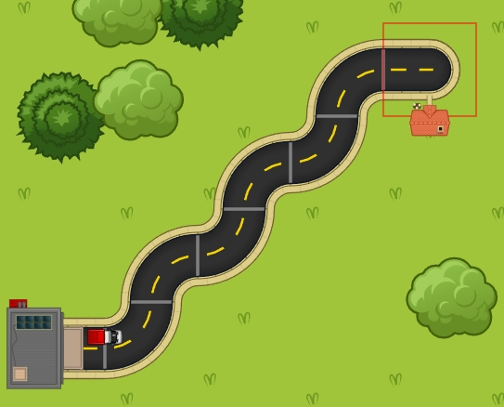

**விருப்பம் 1 விருப்பம் 2 விருப்பம் 3**

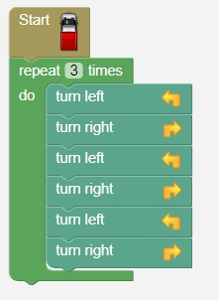  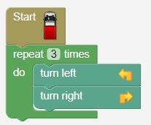

**3. ராபிட் ரூட்டரில் சிக்கலான சுழற்சி நிலையில் நீங்கள் சிக்கிக்கொண்டால் என்ன செய்யலாம்?**

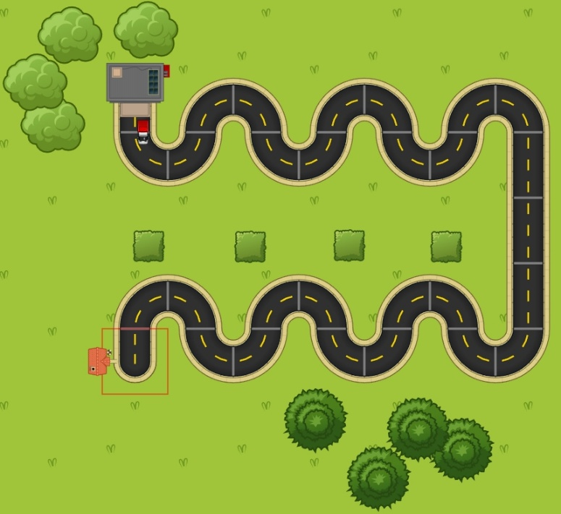

அ) முதலில் சுழற்சிகள் இல்லாமல் முயற்சி செய்து பின்னர் ஒரு வடிவத்தைத் தேடுங்கள்

ஆ) சுழற்சி இல்லாமல் மட்டும் செய்யுங்கள்

இ) வெவ்வேறு விஷயங்களை முயற்சி செய்து கொண்டே இருங்கள்

**4.இந்த பாதைக்கு சிறந்த தீர்வு எது?**

**விருப்பம் 1 விருப்பம் 2 விருப்பம் 3**

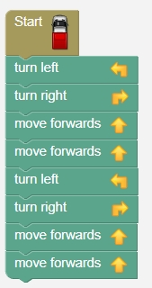 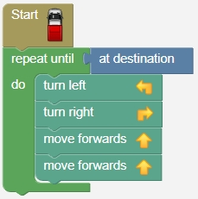 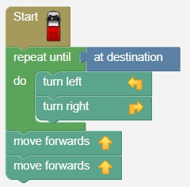

1. **ஏன் இது இந்த நிலைக்கு சிறந்த தீர்வு அல்ல?**

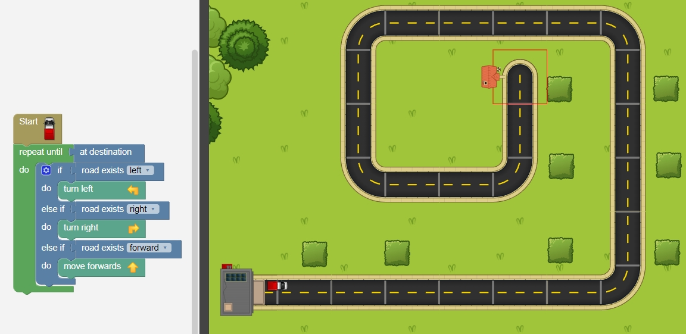

அ) இடதுபுறங்களை விட முன்னோக்கிகள் அதிகம் உள்ளன, எனவே நீங்கள் முதலில் முன்னோக்கிகளை சரிபார்க்க வேண்டும்

ஆ) வலதுபுற திருப்பங்கள் இல்லை, எனவே அவற்றை சரிபார்ப்பதில் அர்த்தமில்லை

இ) சாலை 'முன்னோக்கி' இல்லை என்றால், அது நிச்சயமாக 'இடதுபுறம்' ஆகும், எனவே இடதுபுறத்திற்கு 'else if' க்கு பதிலாக 'else' ஐ பயன்படுத்தலாம்

**6. இந்த இரண்டு பாதைகளுக்கான தீர்வு ஒன்றா? ஏன்?**

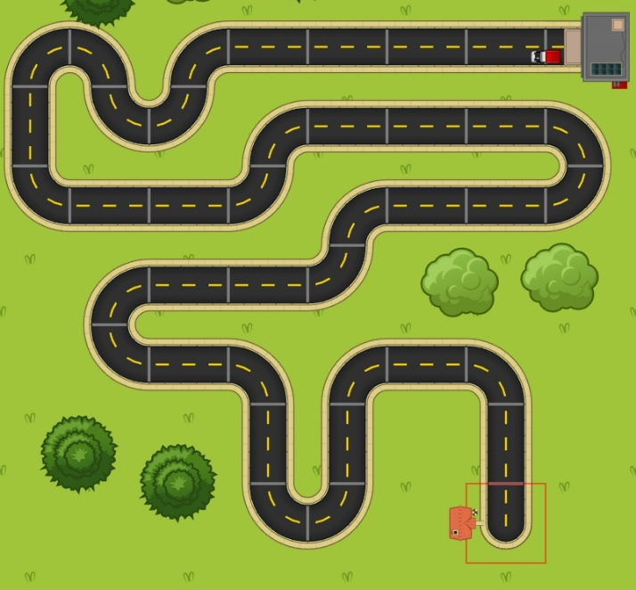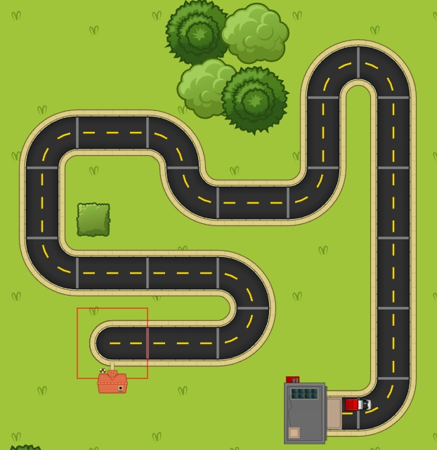

அ) இல்லை, பாதைகள் வெவ்வேறு நீளங்களில் உள்ளன, எனவே தீர்வு ஒன்றாக இருக்க முடியாது

ஆ) இல்லை, இரண்டாவது பாதையில் வலதுபுற திருப்பங்கள் இல்லை

இ) ஆம், இரண்டிற்கும் முன்னோக்கி தொகுதிகள் மற்றும் வலது மற்றும் இடது திருப்பங்கள் தேவை

ஈ) ஆம், இரண்டாவது பாதை முதல் பாதையின் முதல் பகுதி மட்டுமே

**தீர்வுகள்**

1. **M** (, யும் வேலை செய்யும் ஆனால் if..else if ..else க்கு பதிலாக தனித்தனி if பிளாக்குகளை பயன்படுத்துவதால் படிக்கவும் பிழைகளை கண்டுபிடிக்கவும் கடினமாக உள்ளது)
2. **m** M பச்சை விளக்குக்காக காத்திருக்கிறது ஆனால் அது விளக்கின் அருகே வரவில்லை என்பதால், ஓட்டுநர் அதை பார்க்க முடியாமல் எப்போதும் காத்திருக்கிறார். , ஒரு லூப்பில் தேர்வை பயன்படுத்துவது நல்லது மற்றும் "wait" என்பது விளக்கு பச்சையாக மாறுவதை சரிபார்க்காமல் நகர்ந்து விடுகிறது.
3. **,**
4. **M**
5. **m & ஈ**
6. **m & M**
7. **,**
8. **ஈ**

**ஸ்லைடுகள் (திருத்தக்கூடியவை)**

எங்கள் பாடத்திட்டத்திற்கான திட்டத்துடன் சேர்த்து நீங்கள் பயன்படுத்துவதற்காக ஒரு தொகுப்பு ஸ்லைடுகளை நாங்கள் உருவாக்கியுள்ளோம். உங்கள் விருப்பப்படி அவற்றை திருத்த தயங்க வேண்டாம்.

**கருத்து**

தயவுசெய்து உங்கள் கருத்தை எங்களுக்கு தெரிவியுங்கள்

இந்த கணக்கெடுப்பின் மூலம் எங்களுக்கு கருத்து தெரிவித்து எங்கள் கிளப் பேக்குகளை மேம்படுத்த நீங்கள் உதவலாம்.

**பைதான் கிளப் பேக்குகள்**

Grass snakes, Tiger snakes மற்றும் Cobra கிளப் பேக்குகளை கற்பித்தல் வளங்களில் காணலாம்.